

**TP3 - Gekitai**

*Laboratório de Aplicações com Interface Gráfica*

**Turma 4 – Grupo 3**

**Diogo Almeida –** [**up201806630@fe.up.pt**](mailto:up201806630@fe.up.pt)

**Pedro Queirós –** [**up201806329@fe.up.pt**](mailto:up201806329@fe.up.pt)

# Descrição do Jogo

Gekitai é um jogo de 2 jogadores que consiste em fazer 3-em-linha num tabuleiro 6x6. Cada jogador possui 8 peças pretas/vermelhas e, em cada turno, pode colocar uma peça numa célula vazia do tabuleiro.

Quando uma peça é colocada no tabuleiro, esta repele todas as suas peças adjacentes, peças empurradas para fora do tabuleiro retornam ao jogador respetivo.

A condição vencedora é um dos jogadores fazer um 3-em-linha, ou, alternativamente, colocar as suas 8 peças simultaneamente.

## Preparação

Inicialmente, o tabuleiro está vazio. O primeiro jogador a jogar é o que tem as peças pretas, colocando a primeira peça no tabuleiro. Após esta jogada, os jogadores deverão alternar entre si.

Desenvolvimento

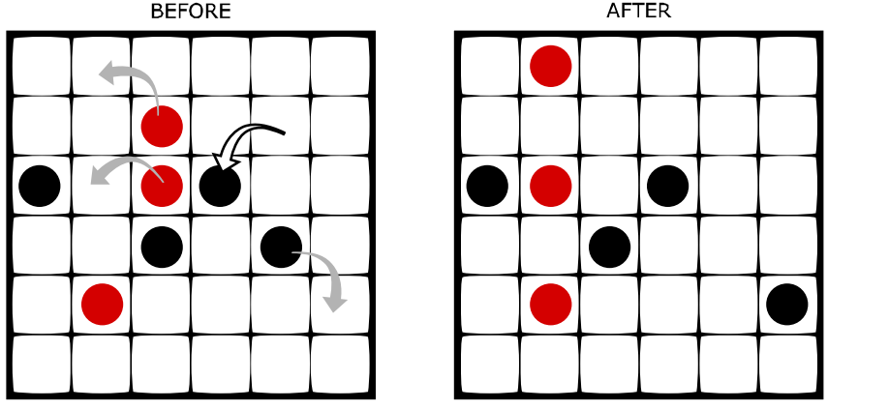 Em cada turno, cada jogador deverá colocar uma peça da sua cor no tabuleiro. Após colocar uma peça no tabuleiro, esta repele toda as peças adjacentes à célula onde foi colocada, caso haja um espaço livre para a peça repelida se mover.

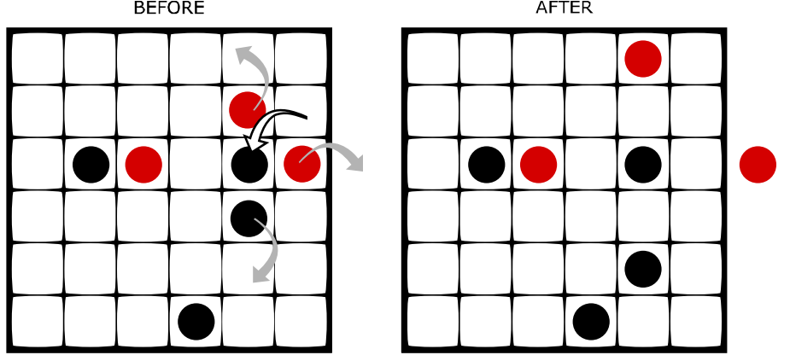 Quando uma peça se situa na extremidade da grelha e é repelida, esta sai fora do tabuleiro retornando ao jogador respetivo.

## Fim

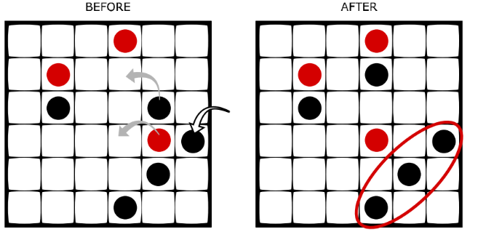 O primeiro jogador que consiga fazer 3-em-linha com as suas peças vence o jogo. Em alternativa, um jogador poderá também ganhar o jogo se possuir todas as suas peças (8 peças) no tabuleiro simultaneamente.

# Instruções para correr o programa

Para iniciar o programa, é necessário o ambiente de desenvolvimento *SICStus Prolog*, de modo a executar o servidor criado. Para tal, basta carregar o ficheiro *server.pl*, presente na pasta *prolog*. Por fim, é só executar o comando “server.” no SICStus, de modo a abrir o servidor.

# Instruções de utilização

Após configurar corretamente o servidor de Prolog, são apresentados ao utilizador a visualização de uma cena e a respetiva interface. Esta interface contém diversas secções:

* **Game Options:** Onde poderá selecionar a cena do jogo (Room ou Garden), alterar o Modo de Jogo (Player vs Player, Player vs PC ou PC vs PC) e ainda escolher a dificuldade do PC (Easy ou Hard). Além disso, é também nesta secção que o jogador pode começar/reiniciar o jogo (Start Game), reverter jogadas anteriores (Undo), reproduzir o “filme” do jogo (Play Game Movie) e definir o tempo máximo de cada turno (Turn Time).
* **Camara/Luzes:** Onde poderá escolher a camara do jogo e que luzes da cena ter ativas.

Para iniciar o jogo, é necessário selecionar a opção “Start Game” na secção “Game Options”. Depois de ter iniciado o jogo, basta selecionar a peça pretendida e a célula do tabuleiro onde a peça será colocada, através do clique do rato.

Próximo do tabuleiro do jogo, estão também presentes dois mostradores: um mostra as pontuações de cada jogador (número de peças de cada jogador) e o indicador do turno do jogador atual e o outro mostra o tempo restante para o jogador atual fazer a sua jogada. Cada jogador possui um tempo máximo, definido previamente, para efetuar uma jogada, caso o tempo esgote, o turno é automaticamente passado para o jogador adversário.